RECURSO DE REVISIÓN 688/2018-1 PLATAFORMA

COMISIONADO PONENTE:
MAESTRO ALEJANDRO LAFUENTE TORRES

MATERIA:
ACCESO A LA INFORMACIÓN PÚBLICA.

SUJETO OBLIGADO:
PARTIDO NUEVA ALIANZA.

San Luis Potosí, San Luis Potosí. Acuerdo del Pleno de la Comisión Estatal de Garantía de Acceso a la Información Pública, correspondiente a la sesión del 22 veintidós de noviembre de 2018 dos mil dieciocho.

VISTOS, para resolver, los autos del recurso de revisión identificado al rubro; y

RESULTANDO:

PRIMERO. Solicitud de acceso a la información pública. El 11 once de agosto de 2018 dos mil dieciocho el PARTIDO NUEVA ALIANZA recibió una solicitud de información a través de la Plataforma Nacional de Transparencia, misma que quedó registrada con número de folio 00584618. (Visible a foja 02 dos de autos).

SEGUNDO. Respuesta a la solicitud de acceso a la información pública. El PARTIDO NUEVA ALIANZA no otorgó contestación a la solicitud de información.

TERCERO. Interposición del recurso. El 30 treinta de agosto de 2018 dos mil dieciocho el solicitante de la información interpuso el recurso de revisión en contra de la falta de respuesta a la solicitud. (Visible en foja 01 uno de autos).

CUARTO. Trámite del recurso de revisión ante esta Comisión Estatal de Garantía de Acceso a la Información Pública. Mediante auto del 31 treinta y uno de agosto de 2018 dos mil dieciocho la presidencia de esta Comisión de Transparencia tuvo por recibido el recurso de revisión, que por razón de turno, tocó conocer a la ponencia del Maestro Alejandro Lafuente Torres para que procediera, previo su análisis, a su admisión o desechamiento según fuera el caso.

QUINTO. Auto de admisión. Por proveído del 06 seis de septiembre de 2018 dos mil dieciocho el Comisionado Ponente:

• Admitió en tiempo y forma el medio de impugnación en atención a la hipótesis establecida en la fracción VI del artículo 167 de la Ley de la materia.
• El ponente registró en el Libro de Gobierno el presente expediente como recurso de revisión RR-688/2018-1 PLATAFORMA.
• Tuvo como ente obligado al PARTIDO NUEVA ALIANZA, por conducto de su TITULAR y del TITULAR DE LA UNIDAD DE TRANSPARENCIA.
• Se puso a disposición de las partes el expediente para que en un plazo máximo de 7 siete días manifestaran lo que a su derecho conviniera –ofrecer pruebas, alegar y para que rindiera un informe acerca de la información solicitada en cuanto a:
- Su contenido, calidad y si se cuenta en la modalidad solicitada.
- Si se encuentra en sus archivos.
- Si tiene la obligación de generar, o si la obtuvo; y para el caso que manifieste no contar con la obligación de generarla o poseerla, fundar y motivar las circunstancias que lo acrediten.
- Las características físicas de los documentos en los que conta la información.
- Si se encuentra en bases de datos según lo establecido en el artículo 15 de la Ley de Transparencia.
- Si se actualiza algún supuesto de excepción de derecho de acceso a la información, y para efecto deberán fundar y motivar su dicho y apegarse a lo establecido en el artículo 160 de la Ley de Transparencia.
- En caso de que la información actualice algún supuesto de reserva, deberá agregar informe solicitado la citada información de conformidad con lo establecido en el artículo 172 de la Ley de Transparencia.
- Adjuntar los documentos que acrediten la clasificación de la información o reserva.
• Apercibió a las autoridades de que en caso de ser omisas para manifestar lo que a su derecho conviniera respecto del presente recurso se aplicarían en su contra las medidas de apremio previstas en el artículo 190, fracción I, de la Ley de Transparencia y Acceso a la Información Pública del Estado.
• Ordenó el traslado a las autoridades con la copia simple del recurso de revisión; las requirió para que remitieran copia certificada del nombramiento que los acreditara como tales; para que señalaran personas y domicilio para oír y recibir notificaciones en esta ciudad y se les informó que una vez que fuera decretado el cierre de instrucción no se atendería la información que fuese enviada.

SEXTO. Rendición del informe del sujeto obligado. Mediante el auto del 25 veinticinco de septiembre de 2018 dos mil dieciocho el ponente:

- Tuvo por recibido oficio sin número, signado por el Responsable de la Unidad de Transparencia del sujeto obligado.
- Se reservó de proveer respecto del contenido de dicho informe en virtud de que el Responsable de la Unidad de Transparencia no acompañó copia de su nombramiento para acreditar la personería con la que comparece.
- Tuvo al recurrente por omiso en ofrecer pruebas y realizar manifestaciones en vía de alegatos.
- Para concluir, el ponente declaró cerrado el periodo de instrucción y procedió a elaborar el proyecto de resolución respectivo.

SÉPTIMO. Cierre de instrucción y ampliación del plazo para resolver. Por proveído de 23 veintitrés de octubre de 2018 dos mil dieciocho, el Comisionado Ponente:

- Se tuvo al sujeto obligado por omiso en acompañar la copia certificada del nombramiento que acredite la personería con la que comparece dentro de los presentes autos.
- Decretó la ampliación del plazo establecido en el artículo 170 de la ley de la materia.

CONSIDERANDO

PRIMERO. Competencia. Esta Comisión Estatal de Garantía de Acceso a la Información Pública es competente para conocer del presente asunto, de acuerdo con los artículos 6, párrafo cuarto, apartado A, fracción IV, de la Constitución Política de los Estados Unidos Mexicanos; 17, fracción III, párrafo tercero, de la Constitución Política del Estado Libre y Soberano de San Luis Potosí; 27, primer párrafo, 34, fracciones I y II, 35, fracción I, y 175 de la Ley de Transparencia y Acceso a la Información Pública de este Estado.

SEGUNDO. Procedencia. El presente recurso de revisión es procedente en términos del artículo 166 y 167 de la Ley de Transparencia y Acceso a la Información Pública del Estado ya que la recurrente se inconforma por la respuesta a su solicitud de acceso a la información pública.

TERCERO. Legitimación. El recurrente se encuentra legitimado para interponer el recurso de revisión, ya que fue éste quien presentó la solicitud de acceso a la información pública y es precisamente a quien le pudiera deparar perjuicio la respuesta.

CUARTO. Oportunidad del recurso. La interposición del escrito inicial del recurso de revisión fue oportuna al presentarse dentro del plazo de quince días a que se refiere el artículo 166 de la Ley de Transparencia y Acceso a la Información Pública del Estado, como se expone a continuación:

• El ​11 once de agosto de 2018 dos mil dieciocho el solicitante presentó su solicitud a lo cual no obtuvo respuesta.
• Por lo tanto, el plazo de los quince días hábiles para interponer el recurso de revisión transcurrió del 27 veintisiete de agosto al 14 catorce de septiembre, ambos de 2018 dos mil dieciocho.
• Sin tomar en cuenta los días 01 uno, 02 dos, 08 ocho y 09 nueve de septiembre de 2018 dos mil dieciocho por ser inhábiles.
• Consecuentemente si el 30 treinta de agosto de 2018 dos mil dieciocho el recurrente interpuso el citado medio de impugnación ante esta Comisión de Transparencia, resulta claro que es oportuna su presentación.

QUINTO. Causales de improcedencia. Las causales de improcedencia previstas en el artículo 179 de la Ley de Transparencia son de estudio oficioso y preferente a cualquier otra cuestión planteada. En el caso al no existir causas de improcedencia advertidas por este órgano colegiado se analiza el fondo de la cuestión planteada.

SEXTO. Estudio de fondo. Esta Comisión Estatal de Garantía de Acceso a la Información Pública entra al estudio de fondo del presente asunto de conformidad con lo siguiente:

En el caso que nos ocupa el particular presentó su solicitud de información al Partido Nueva Alianza y pidió:

- Ejemplares de la publicación trimestral de divulgación, y la semestral de carácter teórico que el partido político debe editar, según la Ley Electoral del Estado de San Luis Potosí, correspondiente a los años 2017 y 2018.

- Documentos relativos a la capacitación del partido político dio a sus candidatos para el puesto para el que fueron postulados, en el proceso electoral 2017-2018.

Asimismo, el hoy recurrente interpuso este recurso de revisión toda vez que la autoridad no dio respuesta a su solicitud de información.

Ahora, mediante el informe que rindió el sujeto obligado ante esta Comisión, remitió constancias con las que pretendía acreditar que notificó una nueva respuesta al solicitante, mismo que está visible de foja 15 quince a 23 veintitrés de autos y que se muestra a continuación:
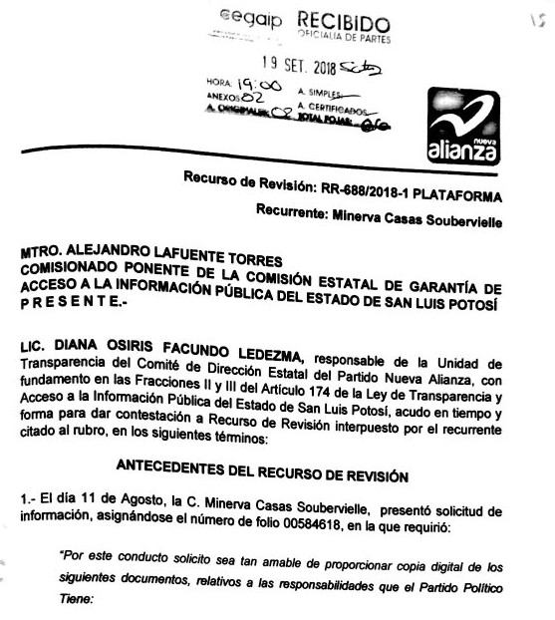

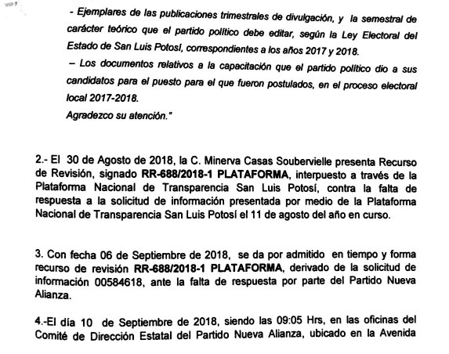

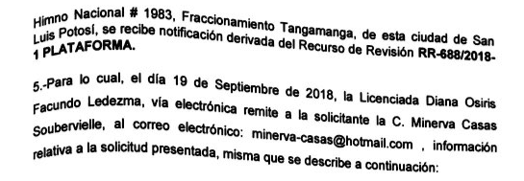

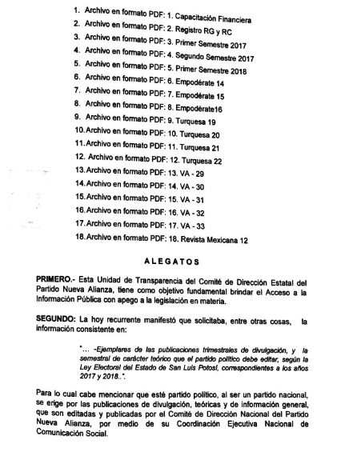
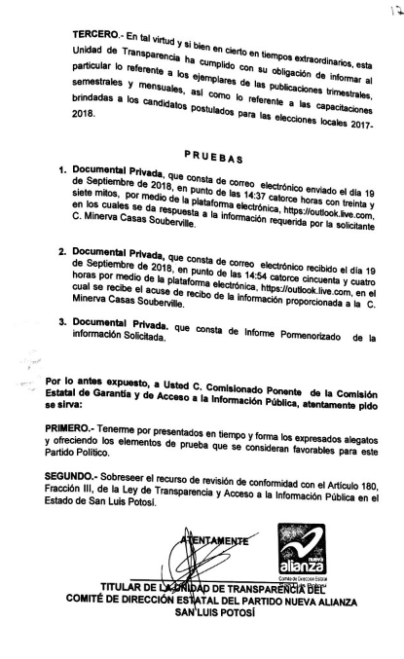

A este informe, el sujeto obligado acompañó:
- Copia certificada de las capturas de pantalla del correo electrónico enviado al ahora recurrente, donde se advierte que enviaron diversos documentos electrónicos.

Con relación a lo anterior se advierte que el sujeto obligado pretendió subsanar su omisión y emitió una respuesta a la solicitud planteada por el ahora recurrente, sin embargo, al rendir el informe respectivo ante esta comisión omitió acompañar copia de los archivos enviados por correo electrónico del recurrente; por lo que esta comisión no puede allegarse del universo de información que le fue entregada a este.

6.1. Efectos de esta resolución.

Por las consideraciones expuestas, esta Comisión Estatal de Garantía de Acceso a la Información Pública de conformidad con el artículo 164 de la Ley de Transparencia y Acceso a la Información Pública del Estado APLICA EL PRINCIPIO DE AFIRMATIVA FICTA y lo conmina al sujeto obligado para que:

- 6.1.1. Proporcione al particular de manera gratuita la información relativa a “Ejemplares de la publicación trimestral de divulgación, y la semestral de carácter teórico que el partido político debe editar, según la Ley Electoral del Estado de San Luis Potosí, correspondiente a los años 2017 y 2018 y, Documentos relativos a la capacitación del partido político dio a sus candidatos para el puesto para el que fueron postulados, en el proceso electoral 2017-2018”.
.

6.2. Modalidad de la información.

En virtud de que el recurrente realizó su solicitud de información a través de la Plataforma Nacional de Transparencia San Luis Potosí y, dada la imposibilidad entregar la información por ese mismo medio, el sujeto obligado deberá dar respuesta a través del correo electrónico señalado por el particular para oír y recibir notificaciones.

6.3. Plazo para el cumplimento de esta resolución e informe sobre el cumplimento a la misma.

Con fundamento en el artículo 175 de la Ley de Transparencia y Acceso a la Información Pública se concede un término de 10 diez días para la entrega de la información, contados a partir de la fecha de notificación de esta resolución, plazo que esta Comisión de Transparencia considera que es suficiente para la entrega de la información por parte del ente obligado y vencido este término, de conformidad con el artículo 177, segundo párrafo de la Ley de la materia, el ente obligado deberá informar a esta Comisión de Transparencia el cumplimento al presente fallo en un plazo que no deberá de exceder de tres días hábiles, en donde justificará con los documentos necesarios el cumplimento a lo aquí ordenado.

6.4. Medida de apremio en caso de incumplimiento a la resolución.

Esta Comisión Estatal de Garantía de Acceso a la Información Pública apercibe al ente obligado que en caso de no acatar la presente resolución, se le impondrá la medida de apremio correspondiente conforme a lo establecido en el artículo 190 de la Ley de Transparencia, en virtud de que este órgano colegiado debe garantizar el debido cumplimiento al derecho humano de acceso a la información pública.
y
6.5. Medio de impugnación.
Por último, de conformidad con el artículo 159 de la Ley General de Transparencia y Acceso a la Información Pública mediante la presente resolución se hace del conocimiento a la parte recurrente que en contra de la presente determinación puede acudir ante el Instituto Nacional de Transparencia, Acceso a la Información y Protección de Datos Personales o ante el Poder Judicial de la Federación.

RESOLUTIVO

Por lo expuesto y fundado, SE RESUELVE:

ÚNICO. Esta Comisión Estatal de Garantía y Acceso a la Información Pública, con fundamento en el artículo 164 de la Ley de Transparencia y Acceso a la Información Pública del Estado, aplica el principio de AFIRMATIVA FICTA por los fundamentos y las razones desarrolladas en el considerando sexto de la presente resolución.

Notifíquese; por oficio a las autoridades y al recurrente por el medio que designó.

Así lo resolvieron por unanimidad de votos en Sesión Extraordinaria de Consejo el 22 veintidós de noviembre de 2018 dos mil dieciocho, los Comisionados Maestro Alejandro Lafuente Torres, Lic. Paulina Sánchez Pérez del Pozo y Licenciada Mariajosé González Zarzosa, siendo ponente el primero de los nombrados, quienes firman con la Licenciada Rosa María Motilla García, quien autoriza y da fe.

COMISIONADO COMISIONADA PRESIDENTE

MTRO. ALEJANDRO LAFUENTE TORRES. LIC. PAULINA SÁNCHEZ PÉREZ DEL POZO.

COMISIONADA SECRETARIA DE PLENO

LIC. MARIAJOSÉ GONZÁLEZ ZARZOSA. LIC. ROSA MARÍA MOTILLA GARCÍA.
^{PRT.}
(Estas firmas corresponden a la resolución dictada por el Pleno de la Comisión Estatal de Garantía de Acceso a la Información Pública de San Luis Potosí en sesión extraordinaria de 22 veintidós de noviembre de 2018 dos mil dieciocho, dentro de los autos del recurso de revisión RR-688/2018-1 PLATAFORMA.)

